ПРОЕКТ

ГОДОВОЙ ОТЧЁТ
о результатах деятельности
Фонда модернизации жилищно-коммунального комплекса
Ульяновской области
за 2015 год

г. Ульяновск

СОДЕРЖАНИЕ:

1. Отчет о деятельности Фонда за 2015 год 3
1.1. Цели и предмет деятельности Фонда 3
1.2. Структура и управление Фондом. 4
1.3. Реализация региональной программы по проведению капитального ремонта общего имущества в многоквартирных домах
1.3.1. В сфере формирования фонда капитального ремонта 4
1.3.2. В сфере организации капитального ремонта МКД 6
1.4. Организация конкурсных процедур по отбору подрядных организаций на проведение работ по капитальному ремонту общего имущества МКД 8
1.5. Информационно-разъяснительная работа 8
2. Годовая финансовая (бухгалтерская) отчетность 10
2.1. Бухгалтерский баланс 10
2.2. Отчет о целевом использовании средств 12

- ОТЧЕТ О ДЕЯТЕЛЬНОСТИ ФОНДА ЗА 2015 ГОД

1.1. Цели и предмет деятельности Фонда
Фонд модернизации жилищно-коммунального комплекса Ульяновской области создан на основании распоряжения Правительства Ульяновской области от 22.11.2012 № 794-пр «О Фонде модернизации жилищно-коммунального комплекса Ульяновской области», распоряжения Министерства энергетики и ЖКК Ульяновской области от 20.12.2012 №158-од «О Фонде модернизации жилищно-коммунального комплекса Ульяновской области».
Фонд модернизации ЖКК Ульяновской области действует на основании Свидетельства о государственной регистрации некоммерческой организации, выданного Управлением Министерства юстиции Российской Федерации по Ульяновской области 11.02.2013 г.
Фонд модернизации жилищно-коммунального комплекса Ульяновской области – специализированная некоммерческая организация, осуществляющая деятельность, направленную на обеспечение проведения капитального ремонта общего имущества в многоквартирных домах, расположенных на территории Ульяновской области.
Фонд является региональным оператором региональной системы капитального ремонта общего имущества в многоквартирных домах, расположенных на территории Ульяновской области.
Согласно положениям Устава целью создания и деятельности Фонда является: обеспечение проведения капитального ремонта общего имущества в многоквартирных домах, расположенных на территории Ульяновской области, собственники помещений в которых формируют фонды капитального ремонта на счёте, счетах Фонда.
Для достижения указанной цели Фонд осуществляет следующие функции: аккумулирование взносов на капитальный ремонт, уплачиваемых собственниками помещений в многоквартирных домах, в отношении которых фонды капитального ремонта формируются на счёте, счетах Фонда; открытие на своё имя специальных счетов и совершение операций по этим счетам в случае, если собственники помещений в многоквартирном доме на общем собрании собственников помещений в многоквартирном доме выбрали Фонд в качестве владельца специального счёта. Фонд не вправе отказать собственникам помещений в многоквартирном доме в открытии на своё имя такого счёта; осуществление функций технического заказчика работ по капитальному ремонту общего имущества в многоквартирных домах, собственники помещений в которых формируют фонды капитального ремонта на счёте, счетах Фонда; финансирование расходов на капитальный ремонт общего имущества в многоквартирных домах, собственники помещений в которых формируют фонды капитального ремонта на счёте, счетах Фонда, в пределах средств этих фондов капитального ремонта с привлечением при необходимости средств, полученных из иных источников, в том числе из бюджета Ульяновской области и (или) местных бюджетов; взаимодействие с органами государственной власти Ульяновской области и органами местного самоуправления Ульяновской области в целях обеспечения своевременного проведения капитального ремонта общего имущества в многоквартирных домах, собственники помещений в которых формируют фонды капитального ремонта на счёте, счетах Фонда; осуществление мероприятий по привлечению кредитных ресурсов; осуществление мониторинга эффективности расходования средств на проведение капитального ремонта многоквартирных домов, собственники помещений в которых формируют фонд капитального ремонта на счёте, счетах Фонда; формирует единое информационное пространство, обеспечивает прозрачность денежных потоков и осуществляет контроль за целевым использованием средств Фонда; оказание консультационной, информационной, организационно-методической помощи по вопросам организации и проведения капитального ремонта общего имущества в многоквартирных домах; иные предусмотренные Жилищным кодексом Российской Федерации, законодательством Ульяновской области.

1.2. Структура и управление Фондом.

Организационную структуру Фонда составляют должности: директора, заместителя директора, ведущего бухгалтера, ведущего ревизора, начальника юридического отдела, ведущего юрисконсульта, ведущего пресс-секретаря, специалиста по кадрам и шесть ведущих специалистов отдела реформирования ЖКХ. Штатная численность работников Фонда составляет 15 человек.

1.3. Реализация региональной программы по проведению капитального ремонта общего имущества в многоквартирных домах

В соответствии с вышеизложенными целями и задачами, за истекший год Фондом были выполнены следующие работы и мероприятия:
1.3.1. В сфере формирования фонда капитального ремонта.
В региональную программу капитального ремонта общего имущества в многоквартирных домах Ульяновской области на 30 лет включено 6 355 домов,
56 435 видов работ.
Более 90% собственников формируют фонд капитального ремонта на счете регионального оператора
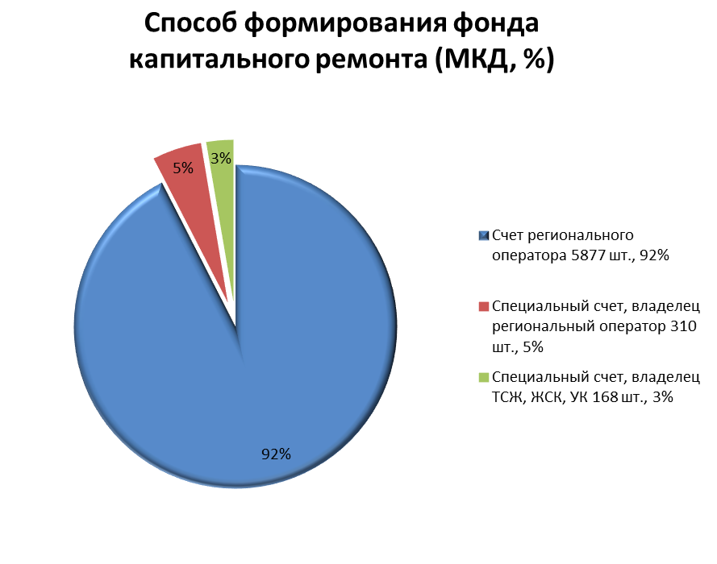
Аккумулирование взносов на капитальный ремонт на счете регионального оператора осуществляется в филиале публичного акционерного общества банка ВТБ в г. Нижний Новгород, признанным победителем по результатам конкурсного отбора от 14.01.2014 г.
Структура банков, аккумулирование взносов в которых осуществляется на специальных счетах, владельцем которых является региональный оператор:
Сбор взносов за капитальный ремонт от собственников помещений (физических лиц) за 2015 год составил 640,6 млн. руб. при этом собственникам помещений многоквартирных домов было начислено 764,6 млн. руб.

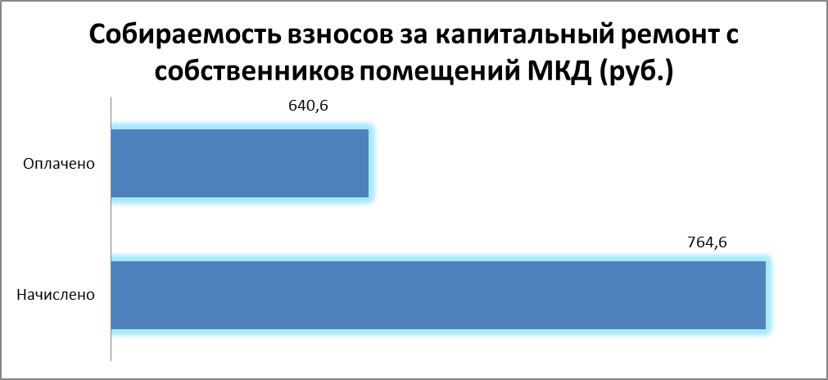

Путем работы с населением, проведения мероприятий по повышению информированности собственников помещений многоквартирных домов в 2015 году достигнут показатель по собираемости денежных средств 84%.
По состоянию на 31.12.2015. муниципальными образованиями Ульяновской области за помещения, находящиеся в муниципальной собственности из начисленной суммы 255,4 млн. руб. оплачено 5,9 млн. руб., что составляет 2,3%. Задолженность Муниципальных образований составляет 249,5 млн. руб.
Сумма процентов, начисляемых на неснижаемый остаток, поступившая на счет регионального оператора в 2015 г. составляет 6,0 млн. руб.

    - В сфере организации капитального ремонта МКД.
Выполнение краткосрочного плана капитального ремонта 2015. В 2015 году капитальный ремонт общего имущества в многоквартирных домах в г. Ульяновске осуществлялся в соответствии с краткосрочным планом, утвержденным постановлением Правительства Ульяновской области №51-П от 19.02.2014.
В рамках реализации программных мероприятий в соответствии с принятыми решениями собственниками помещений в многоквартирных домах и заключенными региональным оператором договорами в 2015 году на территории региона обеспечивалось выполнение 235 видов работ по капитальному ремонту общего имущества в 222 многоквартирных домах, в том числе:
Базарносызганский район – 2 дома, 2 вида работ;
Барышский район – 6 домов, 6 видов работ;
Вешкаймский район – 1 дом, 1 вид работ;
Инзенский район – 5 домов, 5 видов работ;
Карсунский район – 8 домов, 11 видов работ;
Майнский район – 7 домов, 7 видов работ;
Мелекесский район – 8 домов, 8 видов работ;
Новомалыклинский район – 11 домов, 11 видов работ;
Новоспасский район – 2 дома, 3 вида работ;
Радищевский район – 2 дома, 2 вида работ;
Сенгилеевский район – 7 домов, 7 видов работ;
Сурский район – 1 дом, 1 вид работ;
Тереньгульский район – 1 дом, 1 вид работ;
Ульяновский район – 9 домов, 9 видов работ;
город Димитровград – 13 домов, 14 видов работ;
город Новоульяновск – 19 домов, 19 видов работ;
город Ульяновск – 120 домов, 128 видов работ.
По состоянию на 31.12.2015 года завершено 220 видов работ.

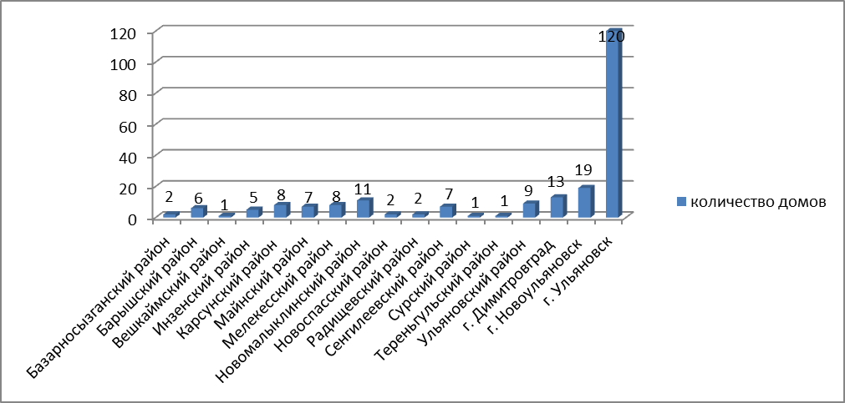

Исполнение 12 видов работ в соответствии с заключенными договорами или протоколами общих собраний собственников помещений перенесено на 2016 год и соответственно включено в краткосрочный план 2016 года. Из них по состоянию на 01.06.2016 г. 7 видов работ завершены, проводится экспертиза сметной документации, по 5 видам работ собственники перенесли сроки выполнения работ.
Стоимость работ в 2015 году составила 574 139,35 тыс. руб.
Кроме того, в 2015 г. проводился капитальный ремонт 144-х лифтов, расположенных в 49 многоквартирных домах:
- г. Ульяновск 114 лифтов в 34-х многоквартирных домах;
- г. Димитровград 30 лифтов в 15 многоквартирных домах.
Стоимость работ по капитальному ремонту лифтов составила 271, 9 млн. руб.

1.4. Организация конкурсных процедур по отбору подрядных организаций на проведение работ по капитальному ремонту общего имущества в многоквартирных домах, расположенных на территории Ульяновской области.

Привлечение подрядных организаций для оказания услуг и (или) выполнения работ по капитальному ремонту общего имущества в многоквартирных домах, расположенных на территории Ульяновской области (отбор подрядных организаций), путем проведения отбора осуществляется специализированной некоммерческой организацией, обеспечивающей своевременное проведение капитального ремонта общего имущества в многоквартирных домах, расположенных на территории Ульяновской области на основании постановления Правительства Ульяновской области от 03.09.2014 № 392-П «О порядке привлечения специализированной некоммерческой организацией, обеспечивающей своевременное проведение капитального ремонта общего имущества в многоквартирных домах, подрядных организаций для оказания услуг и (или) выполнения работ по капитальному ремонту общего имущества в многоквартирных домах, расположенных на территории Ульяновской области».
Критерии оценки заявок утверждены вышеуказанным постановлением.

За 2015 год на официальном сайте Фонда модернизации жилищно-коммунального комплекса Ульяновской области в информационно-телекоммуникационной сети «Интернет» www.fondkr73.ulregion.ru было размещено и в последующем проведено 26 отборов подрядных организаций на право заключения договора на выполнение работ (или оказания услуг) по капитальному ремонту общего имущества в многоквартирных домах.
В рамках проводимых отборов Фондом модернизации ЖКК Ульяновской области зарегистрировано 182 заявки от участников отборов.
В результате конкурсных процедур с победителями – подрядными организациями заключено 85 договоров.

1.5. Информационно-разъяснительная работа
Фондом модернизации ЖКК Ульяновской области ведется регулярная работа по информированию населения о реализации региональной программы капитального ремонта общего имущества МКД в областных СМИ. Целью информационной работы является повышение жилищной грамотности собственников, а также разъяснения о ходе капитального ремонта, прав и обязанностей собственников при участии в региональной программе, о последних изменениях в областном и федеральном жилищном законодательстве и т.д.
Так за период 2015 года на официальных сайтах Правительства Ульяновской области, Министерства промышленности, строительства, ЖКК и транспорта, Фонда модернизации ЖКК опубликовано 108 пресс-релизов, которые дублируются на областных информационных порталах Ulpressa.ru и Media73.ru. В эфире двух областных телеканалов (ГТРК «Волга» и ТРК «Репортер»), а также одного городского (ТРК «Дим-ТВ»), по результатам организованных пресс-службой Фонда модернизации ЖКК пресс-туров, подготовлены и размещены 50 новостных сюжетов. С участием представителей регионального оператора, областного Министерства промышленности, строительства, ЖКК и транспорта, общественности и экспертов сферы ЖХК вышли в эфир 3 телевизионные передачи и 19 радио-сюжетов и передач. В областных и районных печатных изданиях опубликованы 95 статей разъяснительного характера, интервью с руководителем рег. оператора, экспертами ЖКХ и собственниками, принявшими участие в региональной программе капитального ремонта. При участии руководителя Фонда модернизации ЖКК проведено 2 онлайн-конференции в сети интернет, где собственники региона могли оперативно получить ответы на свои вопросы по капитальному ремонту МКД. Отчеты об онлайн-конференциях были опубликованы интернет порталами и в печатных СМИ.
С момента создания регионального оператора капитального ремонта МКД Ульяновской области работает официальный сайт в сети интернет, предназначенный для оперативного информирования населения и партнеров о реализации региональной программы, о ходе отборов подрядных организаций для выполнения работ, об изменениях законодательства, а также для обратной связи. По результатам рейтинга 2015 года, который проводится НП «Национальный центр общественного контроля в сфере ЖКХ «ЖКХ Контроль» (г. Москва), официальный сайт Фонда модернизации ЖКК Ульяновской области занял 22 место среди сайтов 82 региональных операторов капремонта РФ. Среди субъектов Приволжского федерального округа Ульяновская область заняла третье место по количеству баллов (31,3).

